Просто текст, Просто текст, Просто текст, Просто текст, Просто текст, Просто текст, Просто текст, Просто текст, Просто текст, Просто текст, Просто текст, Просто текст, Просто текст, Просто текст, Просто текст, Просто текст, Просто текст, Просто текст, Просто текст, Просто текст, Просто текст, Просто текст, Просто текст, Просто текст, Просто текст, Просто текст, Просто текст, Просто текст, Просто текст, Просто текст, Просто текст, Просто текст, Просто текст, Просто текст, Просто текст, Просто текст, Просто текст, Просто текст, Просто текст, Просто текст, Просто текст, Просто текст, Просто текст, Просто текст, Просто текст, Просто текс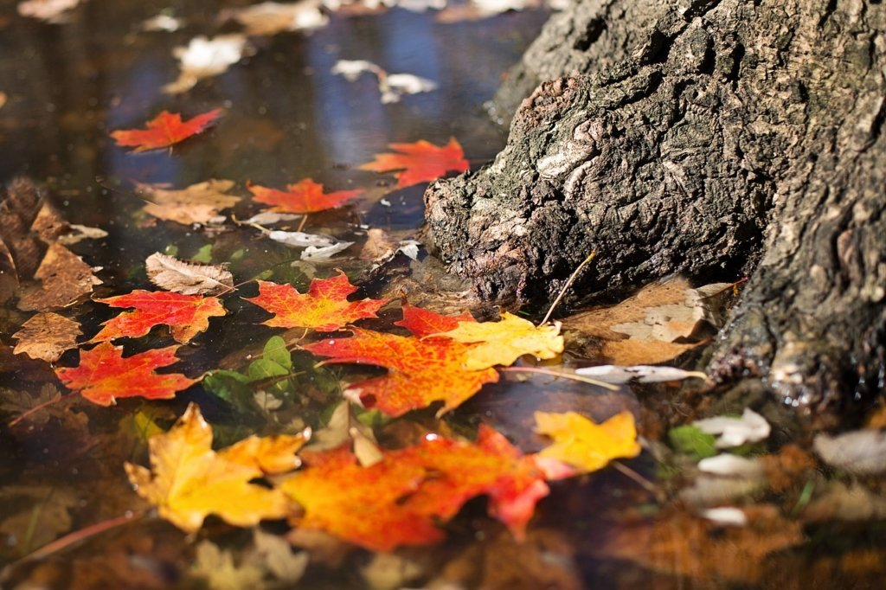 Просто текст, Просто текст, Просто текст, Просто текст, Просто текст, Просто текст, Просто текст, Просто текст, Просто текст, Просто текст, Просто текст, Просто текст, Просто текст, Просто текст, Просто текст, Просто текст, Просто текст, Просто текст, Просто текст, Просто текст, Просто текст, Просто текст, Просто текст, Просто текст, Просто текст, Просто текст, Просто текст, Просто текст, Просто текст, Просто текст, Просто текст, Просто текст, Просто текст, Просто текст, Просто текст, Просто текст, Просто текст, Просто текст, Просто текст, Просто текст, Просто текст, Просто текст, Просто текст, Просто текст, Просто текст, Просто текст, Просто текст, Просто текст, Просто текст, Просто текст, Просто текст, Просто текст, Просто текст, Просто текст, Просто текст, Просто текст, Просто текст, Просто текст, Просто текст, Просто текст, Просто текст, Просто текст, Просто текст, Просто текст, Просто текст, Просто текст, Просто текст, Просто текст, Просто текст, Просто текст, Просто текст, Просто текст, Просто текст, Просто текст, Просто текст, Просто текст, Просто текст, Просто текст, Просто текст, Просто текст, Просто текст, Просто текст, Просто текст, Просто текст, Просто текст, Просто текст, Просто текст, Просто текст, Просто текст, Просто текст, Просто текст, Просто текст, Просто текст, Просто текст, Просто текст, Просто текст,

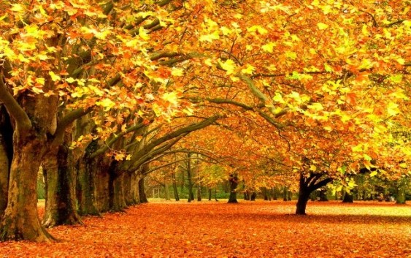Просто текст, Просто текст, Просто текст, Просто текст, Просто текст, Просто текст, Просто текст, Просто текст, Просто текст, Просто текст, Просто текст, Просто текст, Просто текст, Просто текст, Просто текст, Просто текст, Просто текст, Просто текст, Просто текст, Просто текст, Просто текст, Просто текст, Просто текст, Просто текст, Просто текст, Просто текст, Просто текст, Просто текст, Просто текст, Просто текст, Просто текст, Просто текст, Просто текст, Просто текст, Просто текст, Просто текст, Просто текст, Просто текст, Просто текст, Просто текст, Просто текст, Просто текст, Просто текст, Просто текст, Просто текст, Просто текст, Просто текст, Просто текст, Просто текст, Просто текст, Просто текст, Просто текст, Просто текст, Просто текст, Просто текст, Просто текст, Просто текст, Просто текст, Просто текст, Просто текст, Просто текст, Просто текст, Просто текст, Просто текст, Просто текст, Просто текст, Просто текст, Просто текст, Просто текст, Просто текст, Просто текст, Просто текст, Просто текст, Просто текст, Просто текст, Просто текст, Просто текст, Просто текст, Просто текст, Просто текст, Просто текст, Просто текст, Просто текст, Просто текст, Просто текст, Просто текст, Просто текст, Просто текст, Просто текст, Просто текст, Просто текст, Просто текст, Просто текст, Просто текст, Просто текст, Просто текст, Просто текст, Просто текст, Просто текст, Просто текст, Просто текст, Просто текст, Просто текст, Просто текст, Просто текст,

Просто текст, Просто текст, Просто текст, Просто текст, Просто текст, Просто текст, Просто текст, Просто текст, Просто текст, Просто текст, Просто текст, Просто текст, Просто текст, Просто текст, Просто текст, Просто текст, Просто текст, Просто текст, Просто текст, Просто текст, Просто текст,

Просто текст, Просто текст, Просто текст, Просто текст, Просто текст, Просто текст, Просто текст, Просто текст, Просто текст, Просто текст, Просто текст, Просто текст, Просто текст, Просто текст, Просто текст, Просто текст, Просто текст, Просто текст, Просто текст, Просто текст, Просто текст, Просто текст, Просто текст, Просто текст, Просто текст, Просто текст, Просто текст, Просто текст, Просто текст, Просто текст, Просто текст, Просто текст, Просто текст, Просто текст, Просто текст, Просто текст, Просто текст, Просто текст, Просто текст, Просто текст, Просто текст, Просто текст, Просто текст, Просто текст, Просто текст, Просто текст, Просто текст, Просто текст, Просто текст, Просто текст, Просто текст, Просто текст, Просто текст, Просто текст, Просто текст, Просто текст, Просто текст, Просто текст, Просто текст, Просто текст, Просто текст, Просто текст, Просто текст, Просто текст, Просто текст, Просто текст, Просто текст, Просто текст , Просто текст, Просто текст, 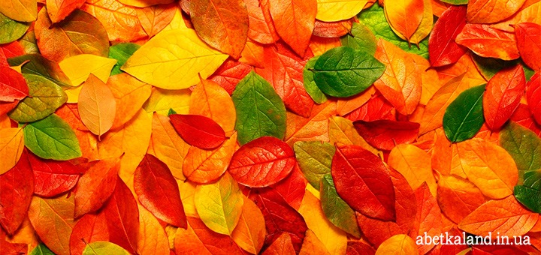Просто текст, Просто текст, Просто текст, Просто текст, Просто текст, Просто текст, Просто текст, Просто текст, Просто текст, Просто текст, Просто текст, Просто текст, Просто текст, Просто текст, Просто текст, Просто текст, Просто текст, Просто текст, Просто текст, Просто текст, Просто текст, Просто текст, Просто текст, Просто текст, Просто текст, Просто текст, Просто текст, Просто текст, Просто текст, Просто текст, Просто текст, Просто текст, Просто текст, Просто текст, Просто текст, Просто текст, Просто текст, Просто текст, Просто текст, Просто текст, Просто текст, Просто текст, Просто текст, Просто текст, Просто текст, Просто текст, Просто текст, Просто текст, Просто текст, Просто текст, Просто текст, Просто текст, Просто текст, Просто текст, Просто текст, Просто текст, Просто текст, Просто текст, Просто текст, Просто текст, Просто текст, Просто текст, Просто текст, Просто текст, Просто текст, Просто текст, Просто текст, Просто текст, Просто текст, Просто текст, Просто текст, Просто текст, Просто текст, Просто текст, Просто текст, Просто текст, Просто текст, Просто текст, Просто текст, Просто текст, Просто текст, Просто текст, Просто текст, Просто текст, Просто текст, Просто текст, Просто текст, Просто текст, Просто текст, Просто текст, Просто текст, Просто текст, Просто текст, Просто текст, Просто текст, Просто текст, Просто текст, Просто текст, Просто текст, Просто текст, Просто текст, Просто текст, Просто текст, Просто текст, Просто текст, Просто текст, Просто текст, Просто текст, Просто текст, Просто текст, Просто текст, Просто текст, Просто текст, Просто текст, Просто текст, Просто текст, Просто текст, Просто текст, Просто текст, Просто текст, Просто текст, Просто текст, Просто текст, Просто текст, Просто текст, Просто текст, Просто текст, Просто текст, Просто текст, Просто текст, Просто текст, Просто текст, Просто текст, Просто текст, Просто текст, Просто текст, Просто текст, Просто текст, Просто текст, Просто текст, Просто текст, Просто текст, Просто текст, Просто текст, Просто текст, Просто текст, Просто текст, Просто текст, Просто текст, Просто текст, Просто текст, Просто текст, Просто текст, Просто текст, Просто текст, Просто текст, Просто текст, Просто текст, Просто текст, Просто текст, Просто текст, Просто текст, Просто текст, Просто текст, Просто текст, Просто текст, Просто текст, Просто текст, Просто текст, Просто текст, Просто текст, Просто текст, Просто текст, Просто текст, Просто текст, Просто текст, Просто текст, Просто текст, Просто текст, Просто текст, Просто текст, Просто текст, Просто текст, Просто текст, Просто текст, Просто текст, Просто текст, Просто текст, Просто текст, Просто текст, Просто текст, Просто текст, Просто текст, Просто текст, Просто текст, Просто текст, Просто текст, Просто текст, Просто текст, Просто текст, Просто текст, Просто текст, Просто текст, Просто текст, Просто текст, Просто текст, Просто текст, Просто текст, Просто текст, Просто текст, Просто текст, Просто текст, Просто текст, Просто текст, Просто текст, Просто текст, Просто текст, Просто текст, Просто текст, Просто текст, Просто текст, Просто текст, Просто текст, Просто текст, Просто текст, Просто текст, Просто текст, Просто текст, Просто текст, Просто текст, Просто текст, Просто текст, Просто текст, Просто текст, Просто текст, Просто текст, Просто текст, Просто текст, Просто текст, Просто текст, Просто текст, Просто текст, Просто текст, Просто текст, Просто текст, Просто текст, Просто текст, Просто текст, Просто текст, Просто текст, Просто текст, Просто текст, Просто текст, Просто текст, Просто текст, Просто текст, Просто текст, Просто текст, Просто текст, Просто текст, Просто текст, Просто текст, Просто текст, Просто текст, Просто текст, Просто текст, Просто текст, Просто текст, Просто текст, Просто текст, Просто текст, Просто текст, Просто текст, Просто текст, Просто текст, Просто текст, Просто текст, Просто текст, Просто текст, Просто текст, Просто текст, Просто текст, Просто текст, Просто текст, Просто текст, Просто текст, Просто текст, Просто текст, Просто текст, Просто текст, Просто текст, Просто текст, Просто текст, Просто текст, Просто текст, Просто текст, Просто текст, Просто текст, Просто текст, Просто текст, Просто текст, Просто текст, Просто текст, Просто текст, Просто текст, Просто текст,

$$y_{x}≈Ω+ \frac{1- \sum_{i=0}^{∞}{\sin{(ix)}}}{4- \sqrt{\frac{1}{1+ \ln{η}}}}$$

**Сила, розум та краса – це студенти із ІПСА!!!!!!11!!!!11111!!**